КОНКУРСНA ДОКУМЕНТАЦИЈA

ПРЕКРШАЈНИ СУД У ПОЖАРЕВЦУ

ЈАВНА НАБАВКА – ШТАМПАНИ ОБРАСЦИ

ЈАВНА НАБАВКА МАЛЕ ВРЕДНОСТИ

ЈАВНА НАБАВКА бр. 03/2019

Септембар 2019. године

На основу чл. 39. и 61. Закона о јавним набавкама („Сл. гласник РС” бр. 124/2012, 14/2015 и 68/2015 у даљем тексту: Закон), чл. 6. Правилника о обавезним елементима конкурсне документације у поступцима јавних набавки и начину доказивања испуњености услова („Сл. гласник РС” бр. 86/2015), Одлуке о покретању поступка јавне набавке број 03/2019, IV С.у.бр. 22-65/19 и Решења о образовању комисије за јавну набавку мале вредности број 03/2019, IV С.у.бр. 22-66/19, припремљена је:

КОНКУРСНА ДОКУМЕНТАЦИЈА

за јавну набавку мале вредности – штампани обрасци)
ЈН бр. 03/2019.

Конкурсна документација садржи:

Поглавље | Назив поглавља | Страна
I | Општи подаци о јавној набавци | 3
II | Подаци о предмету јавне набавке | 3
III | Врста, техничке карактеристике, квалитет, количина и опис добара, радова или услуга, начин спровођења контроле и обезбеђења гаранције квалитета, рок извршења, место извршења или испоруке добара, евентуалне додатне услуге и сл. | 4
IV | Техничка документација и планови, односно документација о кредитној способности наручиоца у случају јавне набавке финансијске услуге кредита | 4
V | Услови за учешће у поступку јавне набавке из чл. 75. и 76. Закона и упутство како се доказује испуњеност тих услова | 18
VI | Упутство понуђачима како да сачине понуду | 21
VII | Образац понуде | 26
VIII | Модел уговора | 28
IX | Образац трошкова припреме понуде | 32
X | Образац изјаве о независној понуди | 33
XI | Образац изјаве о поштовању прописа | 34
XII | Образац структуре цене | 35

I ОПШТИ ПОДАЦИ О ЈАВНОЈ НАБАВЦИ

1. Подаци о наручиоцу
Наручилац: ....................................Прекршајни суд у Пожареваци
Адреса: ….......................................Пожаревац, Поречка 2А
Интернет страница:.........................www.po.pk.sud.rs

2. Врста поступка јавне набавке
Предметна јавна набавка се спроводи у поступку јавне набавке мале вредности у складу са Законом и подзаконским актима којима се уређују јавне набавке.

3. Предмет јавне набавке
Предмет јавне набавке број 03/2019. ,
су добра, штампани образци , за потребе Прекршајног суда у Пожаревцу за дванаест месеци.

4. Напомена уколико је у питању резервисана јавна набавка
Није у питању резерависана јавна набавка.

5. Контакт (лице или служба)
Лице за контакт: Јелица Живановић,
Е - mail адреса pr.sud.racunovodstvo@gmail.com, број факса 012/213-353.

II ПОДАЦИ О ПРЕДМЕТУ ЈАВНЕ НАБАВКЕ

1. Предмет јавне набавке
Предмет јавне набавке бр. 03/2019 су добра-2200000 штампани материјал и сродни производи, назив и ознака из општег речника набавке:
Штампани образци
- 22820000 образци, назив и ознака из општег речника набавке

2. Партије
Предметна јавна набавка није обликована по партијама.

III ВРСТА, ТЕХНИЧКЕ КАРАКТЕРИСТИКЕ, КВАЛИТЕТ, КОЛИЧИНА И ОПИС ДОБАРА, РАДОВА ИЛИ УСЛУГА, НАЧИН СПРОВОЂЕЊА КОНТРОЛЕ И ОБЕЗБЕЂИВАЊА ГАРАНЦИЈЕ КВАЛИТЕТА, РОК ИЗВРШЕЊА ,МЕСТО ИЗВРШЕЊА ИЛИ ИСПОРУКЕ ДОБАРА, ЕВЕНТУАЛНЕ ДОДАТНЕ УСЛУГЕ И СЛ.
3.1. ВРСТА ДОБАРА:
Штампани обрасци.

3.2. ПРОЦЕЊЕНА ВРЕДНОСТ
Процењена вредност понуде износи 450.000,00 динара без ПДВ

3.3. ТЕХНИЧКЕ КАРАКТЕРИСТИКЕ
Техничке карактеристике добара које су предмет набавке дате су у конкурсној документацији.

3.4. КВАЛИТЕТ
У складу са захтевима из техничке спецификације.

3.5. КОЛИЧИНА И ОПИС ДОБАРА
Предметна добра обухватају штампани образци детаљно описан у техничкој спецификацији и образцу понуде.

3.6. НАЧИН СПРОВОЂЕЊА КОНТРОЛЕ
Контролу испоручених добара врши наручилац приликом записничке примопредаје.

3.7. РОК ИСПОРУКЕ
Сукцесивно према захтеву наручиоца.

3.8. МЕСТО ИСПОРУКЕ
Магацин наручиоца ( Прекршајни суд у Пожаревцу, Пожаревац, ул. Поречка 2А).

IV ТЕХНИЧКА СПЕЦИФИКАЦИЈА ДОБРА

НАЗИВ |  |  |  | јединица мере | опис | количине
Коверта са повратницом и обавештењем - (образац 1/а) |  |  |  | ком | Формат А5+величина обавештења. Штампа са логом суда, 60гр. хартија. Адреса примаоца је коверта. Повратница и обавештење су перфорација спојена са ковертом и међусобно пефорирани | 50,000
Доставнице (образац 3) А-5 |  | Блок /100 листа |  |  | Формат А-5 штампа једнострана на 70 гр. папиру по узорку | 700
Омот списа –БРАОН РУБ-пресавијени (образац 6) |  | ком |  |  | Формат А3 штампа двострана са преклопом на 170 гр. папиру, по узорку | 6,000
Омот списа –ЦРВЕНИ РУБ -пресавијени (образац 6) |  | ком |  |  | Формат А3 штампа двострана са преклопом на 170 гр. папиру, по узорку | 4,000
Омот списа -ЦРНИ РУБ -пресавијени (образац 6) |  | ком |  |  | Формат А3 штампа двострана са преклопом на 170 гр. папиру, по узорку | 3,000
Омот списа - ПЛАВИ РУБ-пресавијени (образац 6) |  | ком |  |  | Формат А3 штампа двострана са преклопом на 170 гр. папиру, по узорку | 3,000
Омот списа - ЗЕЛЕНИ РУБ-пресавијени (образац 6) |  | ком |  |  | Формат А3 штампа двострана са преклопом на 170 гр. папиру, по узорку | 1,000
Омот списа - ЖУТИ РУБ-пресавијени (образац 6) |  | ком |  |  | Формат А3 штампа двострана са преклопом на 170 гр. папиру, по узорку | 300
Коричење Службених гласника, за претходну годину |  | ком |  |  | Тврди повез књиге | 10
Лепезе -10 листа, хефтане уз ивицу која је залепљена |  | ком |  |  | 10 листова, на 60 гр. папиру ширине 3 цм по узорку, | 20,000
НАЛОГ ЗА УПЛАТУ 840-743324843-18 |  | блок /100л |  |  |  | 1,000
НАЛОГ ЗА УПЛАТУ 840-743922843-33 |  | блок /100л |  |  |  | 1,000
НАЛОГ ЗА УПЛАТУ 840-743321843-94 |  | блок /100л |  |  |  | 400
Општа троделна уплатница-бланко |  |  | блок /100л |  |  | 500
Евиденција о задужењу судија-прошивена 100л А-4 тврд повез |  |  | ком |  |  | 13
Уписник судске управе-прошивено 200л А-4 тврд повез |  |  | ком |  |  | 5
Интерна доставна књига о кретању списа-прошивено 100л А-4 тврд повез |  |  | ком |  |  | 30
Месечна књига радника-прошивено 100л тврд повез |  |  | ком |  |  | 2
Архивска књига- прошивено 100л тврд повез |  |  | ком |  |  | 5

Сви узорци штампаног материјала су доступни на увид у просторијама Прекршајног суда Пожаревац.

Управитељ писарнице
Биљана Алексовски
__________________________

Образац 1
S1(ЗОП/обавештење)

Република Србија
ПРЕКРШАЈНИ СУД У ПОЖАРЕВЦУ
Одељење суда у ___________________
Пр.бр._________________

Предмет писмена: Прималац:

__________________________________________________ _____________________________________________

Напомена поштара(достављача) у случају неуручења
доставни реон
Достава покушана дана______ часова____ |  | Писмено није могуће уручити јер је:
Остављено обавештење-сандучић |  | Прималац непознат на адреси
Остављено обавештење-сандучић |  | Адреса непозната
Остављено обавештење-сандучић |  | Прималац пресељен
Остављено обавештење-залепљено на врата |  | Адреса недовољна
Остављено обавештење-залепљено на врата |  | Прималац преминуо
Остављено обавештење-залепљено на врата |  | Прималац отпутовао

Потпис поштара_______________

Потврђујем да сам данас ________________________________________________201________године
(Ако је прималац неписмен или није у стању да потпише , потписује га достављач, с напоменом зашто прималац није ставио свој потпис.)
(датум исписати словима)
примио пошиљку означену на предњој страни.

П О Т П И С И

Прималац:  ______________________________________________  1.Пошто се прималац није затекао на местугде се достављање имало извршити,достављање је извшено предајом писмена пунолетном члану примаочевог домаћинства-пунолетном лицу које се затекло у стану примаоца-лицу овлашћеном за пријем поште за примаочевог послодавца-лицу које је запослено код примаочевог послодавца-лицу  _____________________________________________  (презиме и име и својство и датум пријема)  _____________________________________________  (потпис достављача) | Достављач: _____________________________________________________________  2.Пошто је прималац,односно пунолетни члан примаочевог домаћинства,односно лице овлашћено за пријем поште за примаочевог послодавца одбило пријем,писмено је остављено у стану, пословној просторији..  Дана _________________ у часова_________  Разлог одбијања писмена _________________________________  ________________________________________________________  (потпис достављача)
3.Пошто прималац,пунолетни члан примаочевог домаћинства или лице овлашћено за пријем поште код примаочевог послодавца приликом доставе није затечено на месту где се достављање имало извршити или пошто је пунолетно лице које се затекло у стану примаоца одбило пријем писмена, примаоцу је остављено обавештење да је достављање покушано дана __________ у _________часова и да писмено треба да преузме у суду у року од 15 дана од дана када је достављање покушано.По протеку тог рока писмено ће се истаћи на огласној табли суда,а достављање се сматра извршеним по истеку рока од 8 дана од истицања писмена на огласној табли суда .
________________________________
(потпис достављача)

Република Србија
Прекршајни суд у Пожаревцу
Одељење у ________________

Пр.бр.____________
ОБАВЕШТЕЊЕ

За ___________________________________________
(Име и презиме)

Достава ________________________ покушана дана ___________________ на адресу ______________________________________ у ________________________

Обавештавате се да наведено писмено треба да преузмете у писарници Прекршајног суда у Пожаревцу, одељење у _____________________________________ ул._____________________________________________________________бр.________.
у року од 15 дана од дана када је достава покушана.У случају непреузимања писмено ће бити истакнуто на огласној табли суда 8 дана.По протеку овог рока сматраће се да је достављање извршено,сходно члану 160.Закона о прекршајима.

Достављач
________________

П О В Р А Т Н И Ц А

Пр.бр._________________

Предмет писмена: Адреса примаоца:

__________________________________________________ __________________________________________________

__________________________________________________ __________________________________________________

___________________________

ВРАТИТИ ПРЕКРШАЈНОМ СУДУ У ПОЖАРЕВЦУ, Одељењу суда у_______________________________________________

Образац 1 - Штампа са логом суда, 60гр. Хартијаформат D5 Адреса примаоца је коверта. Повратница и обавештење су перфорација спојени са ковертом међусобно перфорирани.Обавештење је величине 7.5 X 19 центиметара,
такође са перфорацијом између повратнице и обавештења о достављању.

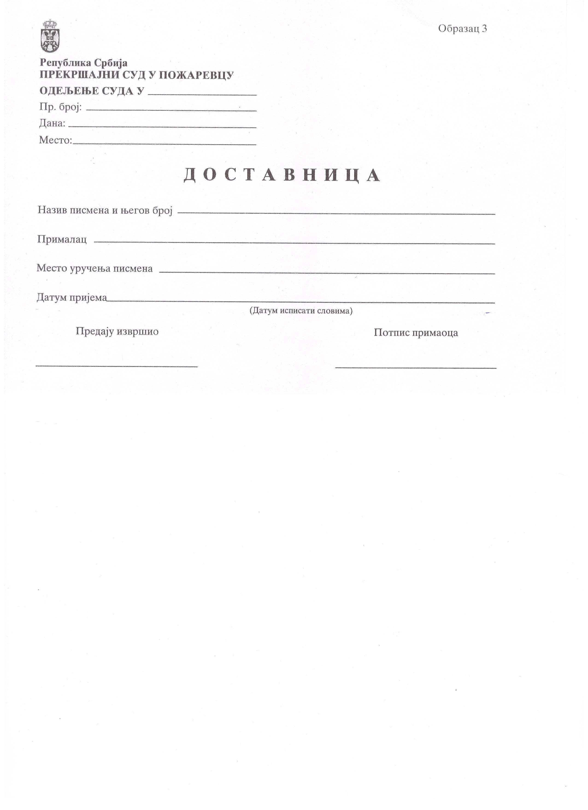

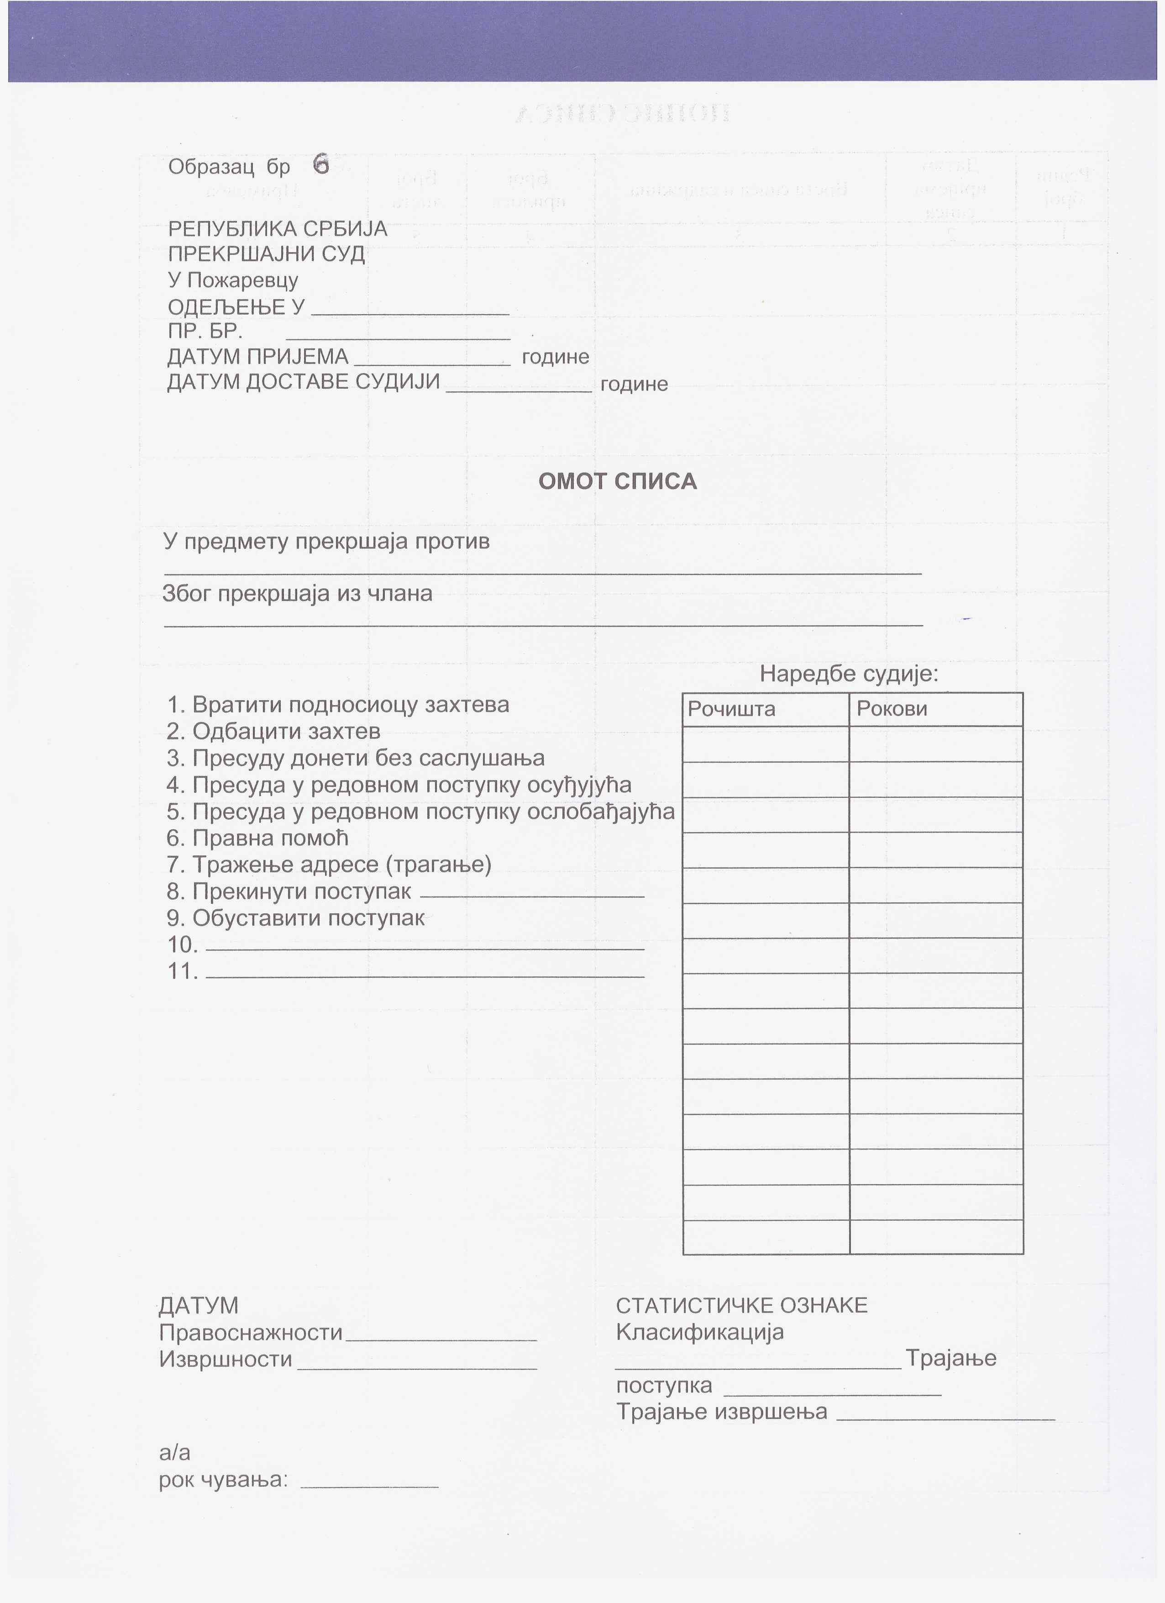

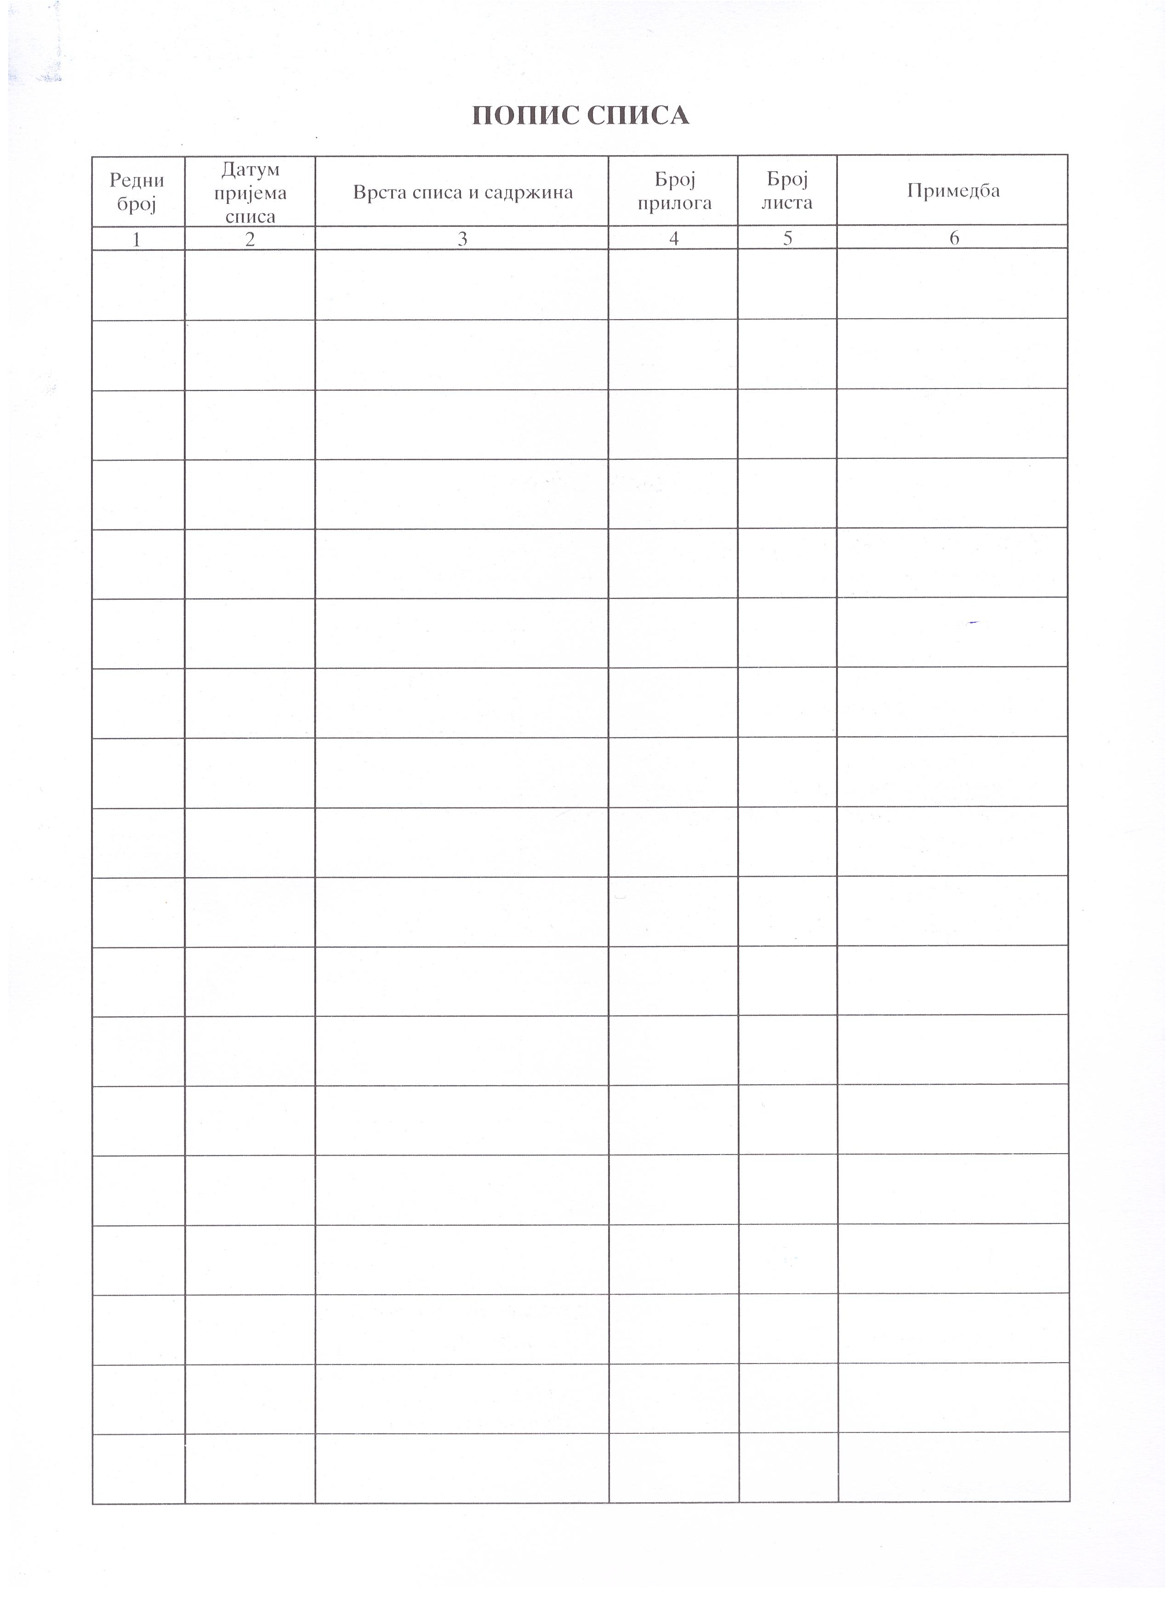
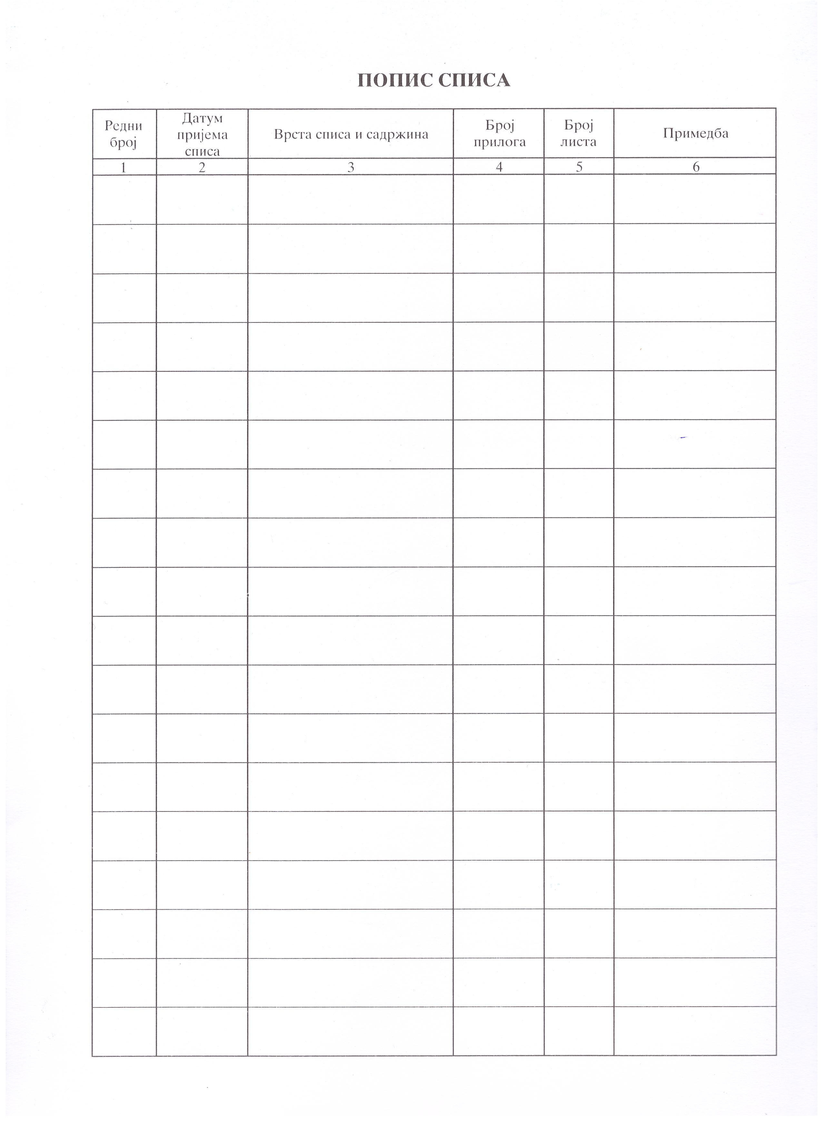





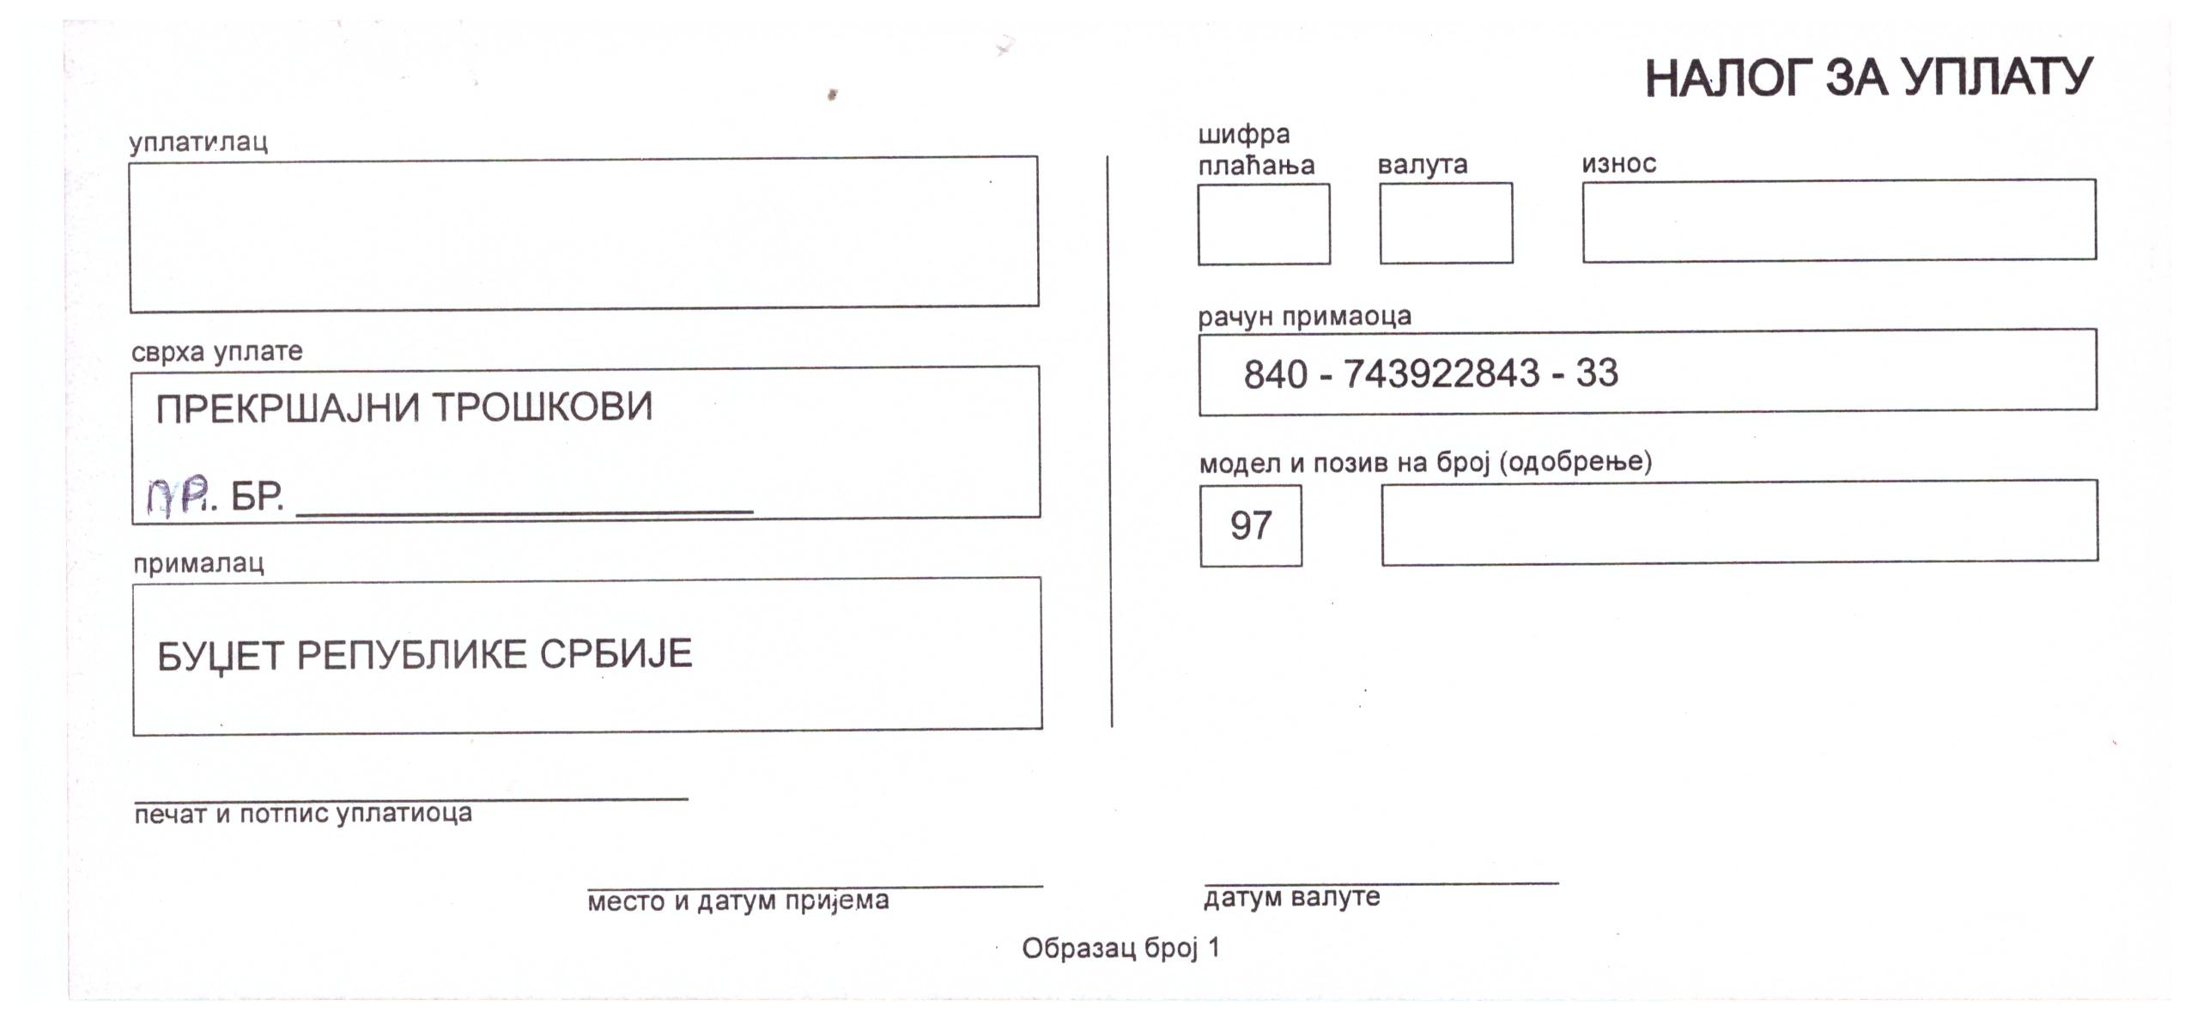

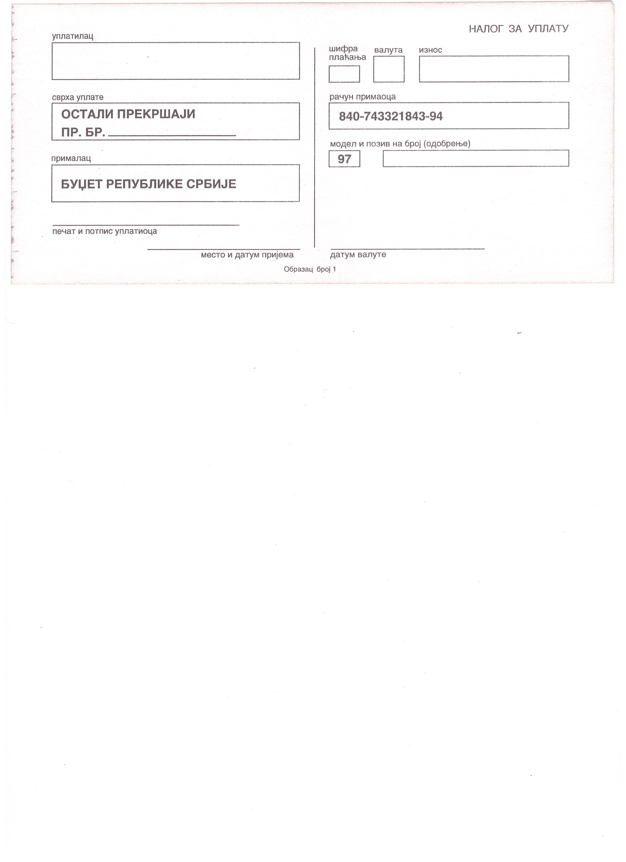

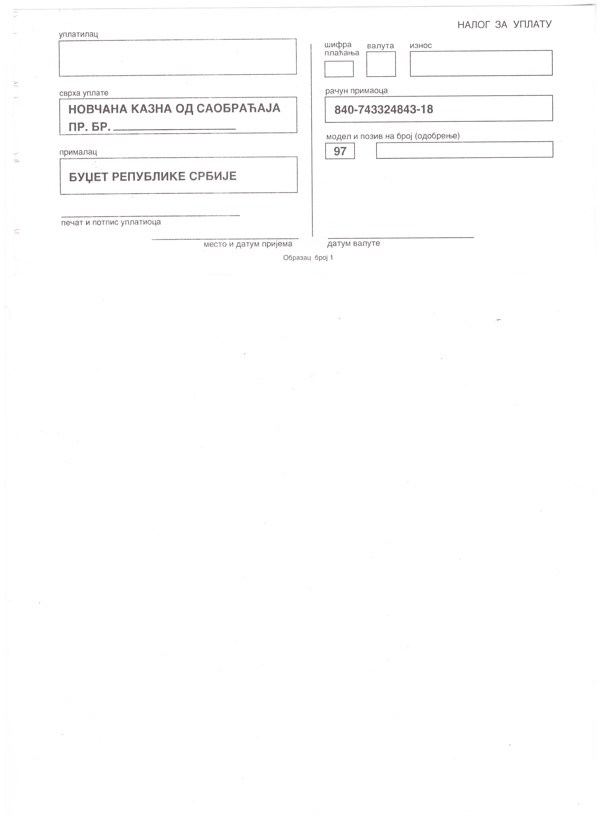

На обрасцима је дозвољена незнатна корекција текста и чланова Закона о прекршајима, због промена које се очекују у току године.

У СЛУЧАЈУ ДА ВИСОКИ САВЕТ СУДСТВА ЦЕНТРАЛИЗУЈЕ НАБАВКУ КОВЕРТИ У ТОМ СЛУЧАЈУ ОДУСТАЋЕМО ОД НАРУЧЕНЕ КОЛИЧИНЕ.

V УСЛОВИ ЗА УЧЕШЋЕ У ПОСТУПКУ ЈАВНЕ НАБАВКЕ ИЗ ЧЛ. 75. И 76. ЗАКОНА И УПУТСТВО КАКО СЕ ДОКАЗУЈЕ ИСПУЊЕНОСТ ТИХ УСЛОВА

- УСЛОВИ ЗА УЧЕШЋЕ У ПОСТУПКУ ЈАВНЕ НАБАВКЕ ИЗ ЧЛ. 75. И 76. ЗАКОНА

  - Право на учешће у поступку предметне јавне набавке има понуђач који испуњава обавезне услове за учешће у поступку јавне набавке дефинисане чл. 75. Закона, и то:
- Да је регистрован код надлежног органа, односно уписан у одговарајући регистар (чл. 75. ст. 1. тач. 1) Закона);
- Да он и његов законски заступник није осуђиван за неко од кривичних дела као члан организоване криминалне групе, да није осуђиван за кривична дела против привреде, кривична дела против животне средине, кривично дело примања или давања мита, кривично дело преваре (чл. 75. ст. 1. тач. 2) Закона);
- Да је измирио доспеле порезе, доприносе и друге јавне дажбине у складу са прописима Републике Србије или стране државе када има седиште на њеној територији (чл. 75. ст. 1. тач. 4) Закона);
- Понуђач је дужан да при састављању понуде изричито наведе да је поштовао обавезе које произлазе из важећих прописа о заштити на раду, запошљавању и условима рада, заштити животне средине, као и да гарантује да је ималац права интелектуалне својине (чл. 75. ст. 2. Закона).

- Понуђач је дужан да при састављању понуде изричито наведе да нeма забрану обављања делатности, која је на снази у време подношење понуде (чл. 75. ст. 2. Закона);

  - Понуђач који учествује у поступку предметне јавне набавке, мора испунити додатне услове за учешће у поступку јавне набавке, дефинисане чл. 76. Закона, и то:

I Финансисјки капацитет:
- да у претходној обрачунској (2018) години није исказао губитак у пословању
II Кадровски капацитет:
- има кадрове оспособљене за одговорно извршење уговора,
- да има најмање једно доставно возило.

- УПУТСТВО КАКО СЕ ДОКАЗУЈЕ ИСПУЊЕНОСТ УСЛОВА

Испуњеност обавезних и додатних услова за учешће у поступку предметне јавне набавке, у складу са чл. 77. став 4. Закона, понуђач доказује достављањем Изјаве (Образац 1.), којом под пуном материјалном и кривичном одговорношћу потврђује да испуњава услове за учешће у поступку јавне набавке из чл. 75. и 76. Закона, дефинисане овом конкурсном документацијом.

Изјава мора да буде потписана од стране овлашћеног лица понуђача и оверена печатом. Уколико Изјаву потписује лице које није уписано у регистар као лице овлашћено за заступање, потребно је уз понуду доставити овлашћење за потписивање.

Наручилац задржава право да пре доношења одлуке о додели уговора тражи од понуђача, чија је понуда оцењена као најповољнија, да достави на увид оригинал или оверену копију свих или појединих доказа о испуњености услова.

Ако понуђач у остављеном примереном року, који не може бити краћи од 5 дана, не достави на увид оригинал или оверену копију тражених доказа, наручилац ће његову понуду одбити као неприхватљиву.

Понуђач није дужан да доставља на увид доказе који су јавно доступни на интернет страницама надлежних органа.

Понуђач је дужан да без одлагања писмено обавести наручиоца о било којој промени у вези са испуњеношћу услова из поступка јавне набавке, која наступи до доношења одлуке, односно закључења уговора, односно током важења уговора о јавној набавци и да је документује на прописани начин.

Образац 1.

У складу са чланом 77. став 4. Закона, под пуном материјалном и кривичном одговорношћу, као заступник понуђача, дајем следећу

И З Ј А В У

Понуђач _____________________________________________ са седиштем ______________________,ПИБ _________________________________________ [навести назив понуђача] у поступку јавне набавке ЈНМВ: 03/2019, испуњава све услове из чл. 75. и 76. Закона, односно услове дефинисане конкурсном документацијом за предметну јавну набавку, и то:

- Понуђач је регистрован код надлежног органа, односно уписан у одговарајући регистар;
- Понуђач и његов законски заступник нису осуђивани за неко од кривичних дела као члан организоване криминалне групе, да није осуђиван за кривична дела против привреде, кривична дела против животне средине, кривично дело примања или давања мита, кривично дело преваре;
- Понуђач је измирио доспеле порезе, доприносе и друге јавне дажбине у складу са прописима Републике Србије
- Понуђач је поштовао обавезе које произлазе из важећих прописа о заштити на раду, запошљавању и условима рада, заштити животне средине и гарантује да је ималац права интелектуалне својине;
- Понуђач нема забране обављања делатности, која је на снази у време подношења понуде;
- Понуђач испуњава додатне услове и то:
- да у претходној обрачунској (2018) години није исказао губитак у пословању

Место:_____________ Понуђач:
Датум:_____________ М.П. _____________________

VI УПУТСТВО ПОНУЂАЧИМА КАКО ДА САЧИНЕ ПОНУДУ

1. ПОДАЦИ О ЈЕЗИКУ НА КОЈЕМ ПОНУДА МОРА ДА БУДЕ САСТАВЉЕНА

Понуђач подноси понуду на српском језику.

2.НАЧИН НА КОЈИ ПОНУДА МОРА ДА БУДЕ САЧИЊЕНА
Сви обрасци из понуде морају бити читко попуњени хемијском оловком, писаћом машином или електронским путем. Није дозвољено попуњавати обрасце графитном оловком. Понуда (сви обрасци и прилози који су захтевани конкурсном документацијом за предметну јавну набавку) мора бити увезана као јединствена целина тако да се ни једна страна не може накнадно додати што се може учинити јемствеником, канапом и слично.
Понуђач понуду подноси непосредно или путем поште у затвореној коверти или кутији, затворену на начин да се приликом отварања понуда може са сигурношћу утврдити да се први пут отвара.
На полеђини коверте или на кутији навести назив и адресу понуђача.
У случају да понуду подноси група понуђача, на коверти је потребно назначити да се ради о групи понуђача и навести називе и адресу свих учесника у заједничкој понуди.

Понуду доставити на адресу:

Прекршајни суд у Пожаревцу, Пожаревац, ул. Поречка бр. 2А

са назнаком: ,,Понуда за јавну набавку (добра) – штампани обрасци , ЈН бр 03/2019 -„ НЕ ОТВАРАТИ”.

Понуда се сматра благовременом уколико је примљена од стране наручиоца до 30.09.2019. године до 11 часова.

Наручилац ће, по пријему одређене понуде, на коверти, односно кутији у којој се понуда налази, обележити време пријема и евидентирати број и датум понуде према редоследу приспећа. Уколико је понуда достављена непосредно наручилац ће понуђачу предати потврду пријема понуде. У потврди о пријему наручилац ће навести датум и сат пријема понуде.
Понуда коју наручилац није примио у року одређеном за подношење понуда, односно која је примљена по истеку дана и сата до којег се могу понуде подносити, сматраће се неблаговременом.

Понуда мора да садржи:
- Потписан и оверен образац понуде (Образац 2.)
- Потписан и оверен Модел Уговора са свим прилозима
- Фотокопију ОП образца (Оверени потписи лица овлашћених за заступање)
- Овлашћења за пописивање понуде и образаца, уколико је применљиво
- Потписану и оверену Изјаву о испуњавања обавезних и додатних услова из конкурсне документације (Образац 1.)
- Потписанe и оверене (Обрасце 3 – 6)

3. ПАРТИЈЕ
Предметна јавна набавка није обликована по партијама.

4. ПОНУДА СА ВАРИЈАНТАМА

Подношење понуде са варијантама није дозвољено.

5. НАЧИН ИЗМЕНЕ, ДОПУНЕ И ОПОЗИВА ПОНУДЕ

У року за подношење понуде понуђач може да измени, допуни или опозове своју понуду на начин који је одређен за подношење понуде.
Понуђач је дужан да јасно назначи који део понуде мења односно која документа накнадно доставља.
Измену, допуну или опозив понуде треба доставити на адресу:
Прекршајни суд у Пожаревцу, Пожаревац, ул. Поречка бр. 2А ,
са назнаком:
„Измена понуде за јавну набавку (добра) –– штампани обрасци , ЈН бр 03/2019.-
„ НЕ ОТВАРАТИ” или
„Допуна понуде за јавну набавку (добра) – штампани обрасци , ЈН бр. 03/2019. –
„ НЕ ОТВАРАТИ” или
„Опозив понуде за јавну набавку (добра) – штампани обрасци, ЈН бр 03/2019. –
„ НЕ ОТВАРАТИ” или
„Измена и допуна понуде за јавну набавку (добра) –– штампани обрасци, ЈН бр 03/2019. – „ НЕ ОТВАРАТИ”.

На полеђини коверте или на кутији навести назив и адресу понуђача.

По истеку рока за подношење понуда понуђач не може да повуче нити да мења своју понуду.

6. УЧЕСТВОВАЊЕ У ЗАЈЕДНИЧКОЈ ПОНУДИ ИЛИ КАО ПОДИЗВОЂАЧ

Понуђач може да поднесе само једну понуду, без учешћа задругара и подизвођача.

7. НАЧИН И УСЛОВИ ПЛАЋАЊА, ГАРАНТНИ РОК, КАО И ДРУГЕ ОКОЛНОСТИ ОД КОЈИХ ЗАВИСИ ПРИХВАТЉИВОСТ ПОНУДЕ

7.1. Захтеви у погледу начина, рока и услова плаћања.

Рок плаћања по појединачно извршеној достави материјала не може бити краћи од 8 дана од дана пријема уредне фактуре, ни дужи од 45 дана, у складу са Законом о роковима измирења новчаних обавеза у комерцијалним трансакцијама (''Службени гласник РС'', број 119/12).
Плаћање се врши уплатом на текући рачун понуђача.
Понуђачу није дозвољено да захтева аванс.

8. ВАЛУТА И НАЧИН НА КОЈИ МОРА ДА БУДЕ НАВЕДЕНА И ИЗРАЖЕНА ЦЕНА У ПОНУДИ

Цена мора бити исказана у динарима, са и без пореза на додату вредност, са урачунатим свим трошковима које понуђач има у реализацији предметне јавне набавке, с тим да ће се за оцену понуде узимати у обзир цена без пореза на додату вредност.

Цена је фиксна и не може се мењати.

Ако је у понуди исказана неуобичајено ниска цена, наручилац ће поступити у складу са чланом 92. Закона.

9. ПОДАЦИ О ДРЖАВНОМ ОРГАНУ ИЛИ ОРГАНИЗАЦИЈИ, ОДНОСНО ОРГАНУ ИЛИ СЛУЖБИ ТЕРИТОРИЈАЛНЕ АУТОНОМИЈЕ ИЛИ ЛОКАЛНЕ САМОУПРАВЕ ГДЕ СЕ МОГУ БЛАГОВРЕМЕНО ДОБИТИ ИСПРАВНИ ПОДАЦИ О ПОРЕСКИМ ОБАВЕЗАМА, ЗАШТИТИ ЖИВОТНЕ СРЕДИНЕ, ЗАШТИТИ ПРИ ЗАПОШЉАВАЊУ, УСЛОВИМА РАДА И СЛ., А КОЈИ СУ ВЕЗАНИ ЗА ИЗВРШЕЊЕ УГОВОРА О ЈАВНОЈ НАБАВЦИ

Подаци о пореским обавезама се могу добити у Пореској управи, Министарства финансија и привреде.
Подаци о заштити животне средине се могу добити у Агенцији за заштиту животне средине и у Министарству енергетике, развоја и заштите животне средине.
Подаци о заштити при запошљавању и условима рада се могу добити у Министарству рада, запошљавања и социјалне политике.

10. ПОДАЦИ О ВРСТИ, САДРЖИНИ, НАЧИНУ ПОДНОШЕЊА, ВИСИНИ И РОКОВИМА ОБЕЗБЕЂЕЊА ИСПУЊЕЊА ОБАВЕЗА ПОНУЂАЧА

Изабрани понуђач се обавезује да у тренутку закључења уговора, преда наручиоцу бланко меницу за добро извршење посла. Наручилац ће зарачунавати уговорну казну у износу од 0,2% дневно од вредности сукцесивне испоруке, а максимално до 5% од вредности сукцесивне испоруке која касни.

11. ЗАШТИТА ПОВЕРЉИВОСТИ ПОДАТАКА КОЈЕ НАРУЧИЛАЦ СТАВЉА ПОНУЂАЧИМА НА РАСПОЛАГАЊЕ
Предметна набавка не садржи поверљиве информације које наручилац ставља на располагање.

12. ДОДАТНЕ ИНФОРМАЦИЈЕ ИЛИ ПОЈАШЊЕЊА У ВЕЗИ СА ПРИПРЕМАЊЕМ ПОНУДЕ

Заинтересовано лице може, у писаном облику путем поште на адресу наручиоца, Прекршајни суд у Пожаревцу, Пожаревац, ул. Поречка бр. 2А , електронске поште pr.sud.racunovodstvo@gmail.com или факсом на број 012/213-353 ,тражити од наручиоца додатне информације или појашњења у вези са припремањем понуде, најкасније 5 дана пре истека рока за подношење понуде.
Уколико понуђач буде захтевао додатне информације или појашњења у вези са припремањем понуде електронским путем (путем e-maila или факсом), захтев може упутити најкасније 5 (пет) дана пре истека рока најдаље до 15 часова, како би захтев био благовремен. Том приликом је понуђач обавезан да захтева потврду пријема упућеног захтева од стране наручиоца, што је наручилац дужан да учини. Такође, уколико и наручилац буде доставио појашњење електронским путем понуђач је дужан да потврди пријем достављеног појашњења, а све у циљу економичности поступка.

Наручилац ће заинтересованом лицу у року од 3 (три) дана од дана пријема захтева за додатним информацијама или појашњењима конкурсне документације, одговор доставити у писаном облику и истовремено ће ту информацију објавити на Порталу јавних набавки и на својој интернет страници.
Додатне информације или појашњења упућују се са напоменом „Захтев за додатним информацијама или појашњењима конкурсне документације, ЈН бр 03/2019. ”.
Ако наручилац измени или допуни конкурсну документацију 8 или мање дана пре истека рока за подношење понуда, дужан је да продужи рок за подношење понуда и објави обавештење о продужењу рока за подношење понуда.
По истеку рока предвиђеног за подношење понуда наручилац не може да мења нити да допуњује конкурсну документацију.
Тражење додатних информација или појашњења у вези са припремањем понуде телефоном није дозвољено.
Комуникација у поступку јавне набавке врши се искључиво на начин одређен чланом 20. Закона.

13. ДОДАТНА ОБЈАШЊЕЊА ОД ПОНУЂАЧА ПОСЛЕ ОТВАРАЊА ПОНУДА И КОНТРОЛА КОД ПОНУЂАЧА ОДНОСНО ЊЕГОВОГ ПОДИЗВОЂАЧА

После отварања понуда наручилац може приликом стручне оцене понуда да у писаном облику захтева од понуђача додатна објашњења која ће му помоћи при прегледу, вредновању и упоређивању понуда, а може да врши контролу (увид) код понуђача, односно његовог подизвођача (члан 93. Закона).
Уколико наручилац оцени да су потребна додатна објашњења или је потребно извршити контролу (увид) код понуђача, односно његовог подизвођача, наручилац ће понуђачу оставити примерени рок да поступи по позиву наручиоца, односно да омогући наручиоцу контролу (увид) код понуђача, као и код његовог подизвођача.
Наручилац може уз сагласност понуђача да изврши исправке рачунских грешака уочених приликом разматрања понуде по окончаном поступку отварања.
У случају разлике између јединичне и укупне цене, меродавна је јединична цена.
Ако се понуђач не сагласи са исправком рачунских грешака, наручилац ће његову понуду одбити као неприхватљиву.

14. ВРСТА КРИТЕРИЈУМА ЗА ДОДЕЛУ УГОВОРА, ЕЛЕМЕНТИ КРИТЕРИЈУМА НА ОСНОВУ КОЈИХ СЕ ДОДЕЉУЈЕ УГОВОР И МЕТОДОЛОГИЈА ЗА ДОДЕЛУ ПОНДЕРА ЗА СВАКИ ЕЛЕМЕНТ КРИТЕРИЈУМА

Избор најповољније понуде ће се извршити применом критеријума „Најнижа понуђена цена“.

15. ЕЛЕМЕНТИ КРИТЕРИЈУМА НА ОСНОВУ КОЈИХ ЋЕ НАРУЧИЛАЦ ИЗВРШИТИ ДОДЕЛУ УГОВОРА У СИТУАЦИЈИ КАДА ПОСТОЈЕ ДВЕ ИЛИ ВИШЕ ПОНУДА СА ЈЕДНАКИМ БРОЈЕМ ПОНДЕРА ИЛИ ИСТОМ ПОНУЂЕНОМ ЦЕНОМ

Уколико две или више понуда имају исту понуђену цену, као најповољнија биће изабрана понуда оног понуђача који је понудио краћи рок извршења уговора, односно краћи рок сваке сукцесивне испоруке. У случају да су два или више понуђача поред цене понудили и исти рок извршења , као најповољнија ће бити изабрана понуда која има дужи рок плаћања. Напослетку, као најповољнија биће изабрана понуда оног понуђача чија је понуда најраније запримљена од стране наручиоца.

16. ПОШТОВАЊЕ ОБАВЕЗА КОЈЕ ПРОИЗИЛАЗЕ ИЗ ВАЖЕЋИХ ПРОПИСА

Понуђач је дужан да у оквиру своје понуде достави изјаву дату под кривичном и материјалном одговорношћу да је поштовао све обавезе које произилазе из важећих прописа о заштити на раду, запошљавању и условима рада, заштити животне средине, као и да гарантује да је ималац права интелектуалне својине. (Образац 5 ).

17. КОРИШЋЕЊЕ ПАТЕНТА И ОДГОВОРНОСТ ЗА ПОВРЕДУ ЗАШТИЋЕНИХ ПРАВА ИНТЕЛЕКТУАЛНЕ СВОЈИНЕ ТРЕЋИХ ЛИЦА

Накнаду за коришћење патената, као и одговорност за повреду заштићених права интелектуалне својине трећих лица сноси понуђач.

18. НАЧИН И РОК ЗА ПОДНОШЕЊЕ ЗАХТЕВА ЗА ЗАШТИТУ ПРАВА ПОНУЂАЧА
Захтев за заштиту права може да поднесе понуђач, односно свако заинтересовано лице, или пословно удружење у њихово име.
Захтев за заштиту права подноси се Републичкој комисији, а предаје наручиоцу. Примерак захтева за заштиту права подносилац истовремено доставља Републичкој комисији.
Захтев за заштиту права се може поднети у току целог поступка јавне набавке, против сваке радње наручиоца, осим уколико Законом није другачије одређено. О поднетом захтеву за заштиту права наручилац обавештава све учеснике у поступку јавне набавке, односно објављује обавештење о поднетом захтеву на Порталу јавних набавки, најкасније у року од 2 дана од дана пријема захтева.
Уколико се захтевом за заштиту права оспорава врста поступка, садржина позива за подношење понуда или конкурсне документације, захтев ће се сматрати благовременим уколико је примљен од стране наручиоца најкасније 3 дана пре истека рока за подношење понуда, без обзира на начин достављања. У том случају подношења захтева за заштиту права долази до застоја рока за подношење понуда.
После доношења одлуке о додели уговора из чл. 108. Закона или одлуке о обустави поступка јавне набавке из чл. 109. Закона, рок за подношење захтева за заштиту права је 5 дана од дана пријема одлуке.
Захтевом за заштиту права не могу се оспоравати радње наручиоца предузете у поступку јавне набавке ако су подносиоцу захтева били или могли бити познати разлози за његово подношење пре истека рока за подношење понуда, а подносилац захтева га није поднео пре истека тог рока.
Ако је у истом поступку јавне набавке поново поднет захтев за заштиту права од стране истог подносиоца захтева, у том захтеву се не могу оспоравати радње наручиоца за које је подносилац захтева знао или могао знати приликом подношења претходног захтева.
Подносилац захтева је дужан да на рачун буџета Републике Србије уплати таксу од 60.000,00 динара (број жиро рачуна: 840-742221843-57, позив на број 52-080, сврха: Републичка административна такса са назнаком набавке на коју се односи, корисник: Буџет Републике Србије).
Поступак заштите права понуђача регулисан је одредбама чл. 138. - 167. Закона.

19. РОК У КОЈЕМ ЋЕ УГОВОР БИТИ ЗАКЉУЧЕН

Уговор о јавној набавци ће бити закључен са понуђачем којем је додељен уговор у року од 3 дана од дана протека рока за подношење захтева за заштиту права из члана 149. Закона.
У случају да је поднета само једна понуда наручилац може закључити уговор пре истека рока за подношење захтева за заштиту права, у складу са чланом 112. став 2. тачка 5) Закона.

Образац 2.

VII ОБРАЗАЦ ПОНУДЕ

Понуда бр ________________ од __________________ за јавну набавку – штампани обрасци , ЈН број 03/2019

1)ОПШТИ ПОДАЦИ О ПОНУЂАЧУ
Назив понуђача:

Адреса понуђача:

Матични број понуђача:

Порески идентификациони број понуђача (ПИБ):

Име особе за контакт:

Електронска адреса понуђача (e-mail):

Телефон:

Телефакс:

Број рачуна понуђача и назив банке:

Лице овлашћено за потписивање уговора

2) ОПИС ПРЕДМЕТА НАБАВКЕ. – штампани обрасци

Укупна цена без ПДВ-а

Укупна цена са ПДВ-ом

Рок и начин плаћања

Рок важења понуде

Рок испоруке

Гарантни период

Место и начин испоруке

Датум Понуђач
М. П.
_____________________________ ________________________________

Напомене:
Образац понуде понуђач мора да попуни, овери печатом и потпише, чиме потврђује да су тачни подаци који су у обрасцу понуде наведени.

VIII МОДЕЛ УГОВОРА

УГОВОР О КУПОПРДАЈИ
штампаних образаца

Закључен између:
Наручиоца : ПРЕКРШАЈНИ СУД У ПОЖАРЕВЦУ
са седиштем у Пожаревцу , улица: Поречка бр 2А , ПИБ: 106399676, Матични број: 17774140,
Телефон: 012/213-353 Телефакс: 012/213-353
кога заступа председник Славица Петровић
(у даљем тексту: Наручилац)

и

................................................................................................
са седиштем у ............................................, улица .........................................., ПИБ:.......................... Матични број: ........................................
Број рачуна: ............................................ Назив банке:......................................,
Телефон:............................Телефакс:
кога заступа...................................................................
(у даљем тексту: Испоручилац),

Основ уговора:
ЈН Број: 03/2019
Број и датум одлуке о додели уговора:...............................................
Понуда изабраног понуђача бр. ______ од...............................

Члан 1.
Предмет овог уговора је купопродаја добара- штампаних образаца у свему према обрасцу понуде Испоручиоца, а према спецификацији и конкурсној документацији за ЈН мале вредности број 03/2019 за потребе наручиоца, на основу избора најповољнијег понуђача по позиву за достављање понуде.
Уговор је закључен на период од девет месеци од дана потписивања.

Члан 2.

Испоручилац се обавезује да прода а наручилац да купи добра и то у свему према понуди Испоручиоца из претходног члана уговора. У случају да Високи савет судства централизује набавку ковери у том случају наручилац није у обавези да преузме количине из понуде испоручиоца.

Члан 3.

Уговорене стране прихватају цену коју је Испоручилац понудио приликом конкурисања за доделу уговора и то:
Укупна вредност Уговорених добара ( без ПДВ-а) је______________ динара, односно ___________________ динара са ПДВ-ом.

Члан 4.

Уговорене цене добара не могу се мењати.

Члан 5.

Испоруку добара која су предмет уговора Испоручилац ће извршити сукцесивно према потребама Наручиоца, у магацину Наручиоца, у року од 8 дана од дана поруџбине упућене усменим или писменим путем.

Члан 6.

Уговорене стране су сагласне да се у току примене овог уговора а у случају измене потреба наручиоца за појединим артиклима, количине робе дефинисане понудом могу се мењати у оквиру укупне вредности закљученог уговора.

Члан 7.

Добра се испоручују у седишту суда, ул. Поречка бр 2А, Пожаревац , магацин суда.

Члан 8.

Испоручилац гарантује да ће добра која су предмет овог уговра одговарати стандардима прихваћеним у Републици Србији и Европској унији.
Уколико се на добрима која су предмт уговора устнови било какав недостатак или добро није уговореног квалитета, односно одступа од прихваћених стандарда, наручилац ће испоручиоцу доставити писмену рекламацију, који је дужан да изврши неопходну замену истог дана по састављању Записника о рекламацији.
Добра морају бити допремљена, упакована у амбалажи и на начин који је прописан за ту врсту робе, како би се обезбедила од делимичног или потпуног оштећења при утовару, транспорту, претовару и у складиштењу.
Испоручилац се обавезује да ће оштећену или изгубљену робу током транспорта или евентуално погрешно упаковану, односно испоручену у количини мањој од наручене, надокнадити наручиоцу о свом трошку.

Члан 9.
Испоручилац се обавезује да ће се у свему придржавати прописа, норматива и стандарда важећих за робу која је предмет овог уговора. Испоручилац се обавезује на поштовање квалитета и рока употребе испоручене робе. Испоручилац се може оградити од одговорности на квалитет једино у ситуацији да докаже да је до промене у квалитету испоручене робе дошло због неправилног складиштења испоручене робе код наручиоца.

Члан 10.
Продавац се обавезује да даном потписивања овог уговора достави Регистровану бланко меницу, менично овлашћење, захтев за регистрацију менице и картон депонованих потписа. Меница да буде неопозива, безусловна, без права на приговор и платива на први позив на износ од 10% од вредности понуде без пдв-а, односно Уговора, којом гарантује уредно извршење својих уговорених обавеза. Рок важности менице је 30 дана дужи од дана истека рока на који се уговор закључује.

Члан 11.
Купац има право да захтева накнаду штете у целости, уколико Продавац причини штету Купцу због неблаговремено извршене испоруке робе из Уговора, као и штету коју учини из других разлога везаних за реализацију предметне набавке. У случају да Продавац не изврши благовремено испоруку добара из члана 1. Уговора, Купац има право да потребну количину уговорених добара набави од другог добављача, с тим што ће Продавац бити обавезан да Купцу накнади штету у висини разлике између цене коју је понудио за ту врсту и количину робе и цене по којој је Купац исту набавио. У случају да Продавац не изврши своју обавезу ни у року од 5 дана од истека рока из члана 2. овог Уговора, Купац ће кумулативно са накнадом штете зарачунати и казнене поене у висини од 5% вредности робе која није испоручена а да до тога није дошло кривицом купца нити услед дејства више силе. Продавац је обавезан да на месечном нивоу плати Купцу на име уговорне казне 5 % вредности робе коју у току једног месеца није испоручио купцу. Уколико не плати по позиву купца износ уговорених казни и накнаде штете купац ће наплатити уговорене казне и штету по истеку уговора а у року важења средства обезбеђења.У случају да и поред угoворених казнених поена понашање продавца буде такво да угрожава континуирано снадбевање купца добрима за који је закључен уговор, купац задржава право раскида уговора и наплате менице у износу од 10% од нереализоване вредности утврђене уговором.

Члан 12.

Плаћање ће наручилац врштити у року од 45 дана од дана фактурисања предметне робе, односно по пријему средстава из буџета за ту намену на текући рачун Испоручиоца.

Члан 13.

Прихваћена понуда Испоручиоца из члана 2. Уговора чини саставни део Уговора.

Члан 14.

За све што није регулисано овим Уговором примењиваће се одредбе Закона о облигационим односима, као и другим прописима које регулишу ову материју.

Члан 15.

Уговорне стране су сагласне да сва спорна питања у вези са овим уговором решавају споразумно. Евентулни спорови који не буду решени споразумно решаваће Привредни суд у Пожаревцу.

Члан 16.

Уговор је сачињен у 4 (четири) истоветних примерака од којих по два примерка задржава свака уговорна страна.

За испоручиоца, М.П. За наручиоца М.П.
________________ ______________

Место и датум: Пожаревац_________ 2018.

Напомена:
Понуђач је дужан да попуни модел уговора на местима како је означено, да исти потпише и овери и достави као саставни део понуде за ЈНМВ: 03/2019.

Образац 3.
IX ОБРАЗАЦ ТРОШКОВА ПРИПРЕМЕ ПОНУДЕ

У складу са чланом 88. став 1. Закона, понуђач ______________________________ [навести назив понуђача], доставља укупан износ и структуру трошкова припремања понуде, како следи у табели:
ВРСТА ТРОШКА | ИЗНОС ТРОШКА У РСД
УКУПАН ИЗНОС ТРОШКОВА ПРИПРЕМАЊА ПОНУДЕ

Трошкове припреме и подношења понуде сноси искључиво понуђач и не може тражити од наручиоца накнаду трошкова.
Ако је поступак јавне набавке обустављен из разлога који су на страни наручиоца, наручилац је дужан да понуђачу надокнади трошкове израде узорка или модела, ако су израђени у складу са техничким спецификацијама наручиоца и трошкове прибављања средства обезбеђења, под условом да је понуђач тражио накнаду тих трошкова у својој понуди.

Напомена: достављање овог обрасца није обавезно

Датум: | М.П. | Потпис понуђача

Образац 4.

X ОБРАЗАЦ ИЗЈАВЕ О НЕЗАВИСНОЈ ПОНУДИ

У складу са чланом 26. Закона,

понуђач:________________________________________,ПИБ:______________
(Назив понуђача)
даје:

ИЗЈАВУ
О НЕЗАВИСНОЈ ПОНУДИ

Под пуном материјалном и кривичном одговорношћу потврђујем да сам понуду у поступку јавне набавке мале вредности штампани обрасци, бр 03/2019, поднео независно, без договора са другим понуђачима или заинтересованим лицима.

Датум: | М.П. | Потпис понуђача

Напомена: у случају постојања основане сумње у истинитост изјаве о независној понуди, наручулац ће одмах обавестити организацију надлежну за заштиту конкуренције. Организација надлежна за заштиту конкуренције, може понуђачу, односно заинтересованом лицу изрећи меру забране учешћа у поступку јавне набавке ако утврди да је понуђач, односно заинтересовано лице повредило конкуренцију у поступку јавне набавке у смислу закона којим се уређује заштита конкуренције. Мера забране учешћа у поступку јавне набавке може трајати до две године. Повреда конкуренције представља негативну референцу, у смислу члана 82. став 1. тачка 2) Закона.

Образац 5.

XI ОБРАЗАЦ ИЗЈАВЕ О ПОШТОВАЊУ ПРОПИСА

У складу са чланом 75. став 2. Закона о јавним набавкама („Службени гласник РС“ бр. 124/12) понуђач _______________________________________________, са седиштем у _______________________, ПИБ: __________________________ даје следећу

ИЗЈАВУ
О ПОШТОВАЊУ ПРОПИСА

Под пуном материјалном и кривичном одговорношћу потврђујемо да смо понуду за јавну набавку штампани обрасци, ЈНМВ: 03/2019, саставили поштујући обавезе које произлазе из важећих прописа о заштити на раду, запошљавању и условима рада, и заштити животне средине.

М.П.

___________________________
(Потпис овлашћеног лица)

Образац 6.
XII ОБРАЗАЦ СТРУКТУРЕ ЦЕНЕ
штампани образци

НАЗИВ | јединица мере | количине | Јединична цена без ПДВ | Јединична цена са ПДВ | Укупна вредност без ПДВ | Укупна вредност са ПДВ
1 | 2 | 3 | 4 | 5 | 6(3*4) | 7(3*5)
Коверта са повратницом и обавештењем - (образац 1/а) | ком | 50,000
Доставнице (образац 3) А-5 | блок | 700
Омот списа –БРАОН РУБ (образац 6) пресавијен | ком | 6,000
Омот списа –ЦРВЕНИ РУБ (образац 6) пресавијен | ком | 4,000
Омот списа -ЦРНИ РУБ (образац 6) пресавијен | ком | 3,000
Омот списа - ПЛАВИ РУБ (образац 6) пресавијен | ком | 3,000
Омот списа –ЗЕЛЕНИ РУБ (образац 6) пресавијен | ком | 1,000
Омот списа –ЖУТИ РУБ (образац 6) пресавијен | ком | 300
Коричење Службених гласника, за претходну годину Тврди повез књиге | ком | 10
Лепезе | ком | 20,000
НАЛОГ ЗА УПЛАТУ 840-743324843-18 | блок /100л | 1,000
НАЛОГ ЗА УПЛАТУ 840-743922843-33 | блок /100л | 1,000
НАЛОГ ЗА УПЛАТУ 840-743321843-94 | блок /100л | 400
Општа троделна уплатница-бланко | блок /100л | 500
Евиденција о задужењу судија-прошивена 100л А-4 тврд повез | ком | 13
Уписник судске управе-прошивено 200л А-4 тврд повез | ком | 5
Интерна доставна књига о кретању списа-прошивено 100л А-4 тврд повез | ком | 30
Месечна књига радника-прошивено 100л тврд повез | ком | 2
Архивска књига- прошивено 100л тврд повез | ком | 5
УКУПНО:

Датум: М.П. Потпис понуђача:

______________ ________________

